IV. OCENA PRACY PIONU PREWENCJI

W planie pracy Komendanta Powiatowego Policji w Turku jednym z priorytetów na rok 2008 było “Rzeczywiste podniesienie bezpieczeństwa w miejscach publicznych poprzez efektywne pełnienie służby patrolowej i obchodowej oraz działań na rzecz procesu wykrywczego”.
Aby mówić o efektywności służby patrolowej i obchodowej należy szczegółowo planować oraz właściwie dyslokować (z uwzględnieniem miejsc szczególnie zagrożonych) do służy funkcjonariuszy pionu prewencji, co w końcowym procesie zapewnienia bezpieczeństwa ma znaczenie szczególne.

- Wykorzystanie sił i środków w służbie patrolowej i obchodowej

- Miernik nr 1 – wykorzystanie policjantów do służby patrolowej w 2008 wyniósł 54, 4 %, w porównaniu z rokiem 2007 wzrósł o 1,7 % , (wykres nr 27) .

W roku 2008 opisany wyżej miernik zakładał 53% udział policjasntów w służbie co zostało zrealizowano.

Wykres nr 27:Procentowy udział w służbie patrolowej policjantów wykonujących
Zadania o charkterze patrolowo - interwencyjnym

Na podstawie załączonego wykresu nr 27, wyraźnie widać jak w kolejnych latach wzrastał wskaźnik wykorzystania policjantów KPP w Turku do służby patrolowo-interwencyjnej, i co roku był jednym z najwyższych w województwie wielkopolskim, co ilustruje dalszy wykres.

- Miernik nr 2 - Liczba bezwzględna policjantów kierowanych do służby patrolowej i obchodowej wszystkich komórek organizacyjnych KPP w Turku

- Założenie na rok 2008 – 10.000
- Zrealizowano – 10.489
- Wskaźnik wykorzystania dzielnicowych w służbie obchodowej
W roku 2008 wspomniany wskaźnik został założony na poziomie 53%, i jak pokazuje wykres został zrelizowany.

Wykres nr 29: wskaźnik wykorzystania dzielnicowych w służbie

- Zagadnienia dotyczące uzyskanych efektów pracy policjantów pionu prewencji

W 2008 roku policjanci prewencji KPP w Turku ujawnili ogółem 12.064 wykroczeń tj. o 43 więcej jak w analogicznym okresie poprzedniego roku - wskaźnik dynamiki wyniósł 100,3 %. Pomimo wzrostu ogólnej dynamiki wykroczeń, policjantom pionu prewencji udało się w znaczyny sposób ograniczyć jedne z najbardziej dotkliwych dla społeczeństwa wykroczeń tj. kradzieży i uszkodzeń mienia, co obrazuje poniższy wykres.
Wykres nr 31: wskaźnik dynamiki czynności z art. 119 i124 kw

Sporządzono 376 wniosków o ukaranie do Sądu Grodzkiego, to jest o 241 wniosków mniej w porównaniu do roku 2007, uzyskując wskaźnik dynamiki 60, 9 %. Przyczyn spadku ilości ujawnionych wykroczeń należy dopatrywać się w niepełnej obsadzie etatowej poszczególnych komórek organizacyjnych jak również występującej absencji chorobowej i odbywania szkolenia zawodowego przyjętych do służby policjantów.
Charakterystyka wykroczeń za które kierowane były wnioski do Sądu o ukaranie kształtowała się w 2008 r. w porównaniu do 2008 r. następująco:

Tabela nr 2: wykroczenia kierowane do Sądu Grockiego
Wykroczenia | 2007 | 2008
- z art. 87 & 1 kw, skierowano | 9 | 6
- z art. 87 & 2 kw, skierowano | 9 | 3
- z art..86 i inne drogowe skierowano | 79 | 37
- z art.51 & 1 i 2, skierowano | 84 | 68
- z art. 119 & 1 kw, skierowano | 112 | 62
- z art. 124 & 1 kw, skierowano | 32 | 23
- z art. 140 i 141 kw skierowano | 203 | 118
- z art. 70 & 2 kw i art. 43 ustawy, skierowano | 36 | 8
- inne wykroczenia, skierowano | 53 | 51

Należy zaznaczyć, że czynności w sprawach o wykroczenia prowadzone w trybie art. 54 § 1 kpow nie zawsze kończą się skierowaniem wniosku o ukaranie. W wielu przypadkach czynności wyjaśniające po przeprowadzeniu czynności kończą się wydaniem wniosku o odstąpienie od kierowania wniosku o ukaranie do Sądu Grodzkiego ze względu na niewykrycie sprawcy wykroczenia, bądź z uwagi na wystąpienie innej przesłanki. Ogółem w 2008 roku w rejonie działania KPP w Turku po wykonaniu czynności w trybie art. 54 § 2 kpow nie złożono 198 wniosków o ukaranie do Sądu Grodzkiego, a zakończyły się wydaniem wniosku o odstąpienie od kierowania sprawy do Sądu, w 171 przypadkach z uwagi na nie wykrycie sprawcy wykroczenia oraz w 27 przypadkach z innych przyczyn.
Przedmiotowe sprawy dotyczyły w większości postępowań w sprawach kradzieży i uszkodzeń mienia:
- z art. 119 & 1 kw /kradzieże/ 106 spraw
- z art. 124 & 1 kw /uszkodzenie mienia/ 54 sprawy
- z innych artykułów 38 sprawy

W omawianym okresie zastosowano 2.206 postępowań mandatowych -wskaźnik dynamiki wyniósł 98,3 %. W 2008 roku zastosowano 9.482 pouczeń - wskaźnik dynamiki wyniósł 103,5 %.

- imprezy masowe na terenie powiatu tureckiego
Wykres nr 35: Imprezy masowe

W 2008 r. na terenie powiatu tureckiego odbyły się 24 imprezy masowe, w tym aż 9 o podwyższonym ryzyku (mecze I ligii piłki nożnej). Na żadnej z imprez nie odnotowano zakłuceń ładu i porządku publicznego.
W celu zapewnienia bezpieczeństwa oraz ładu i porządku publicznego imprez masowych, koniecznym było wykorzystanie znacznych sił i środków będących nie tylko w dyspozycji KPP w Turku, ale także z innych powiatów, w tym funkcjonariuszy z KWP w Poznaniu.
Wykres nr 36: Ilość policjantów zabezpieczających imprezy masowe
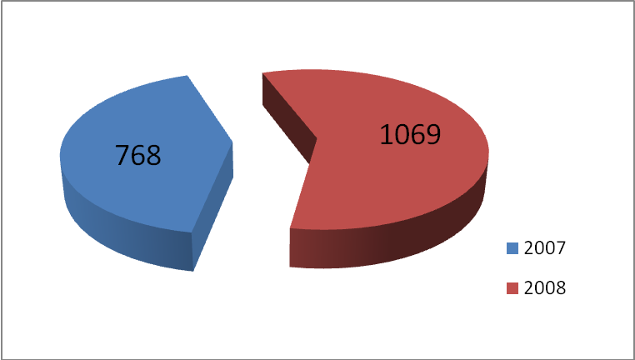

- Czas przybycia policjantów prewencji na miejsce interwencji lub wypadku

Wykres nr 37: Czas reakcji na zdarzenie
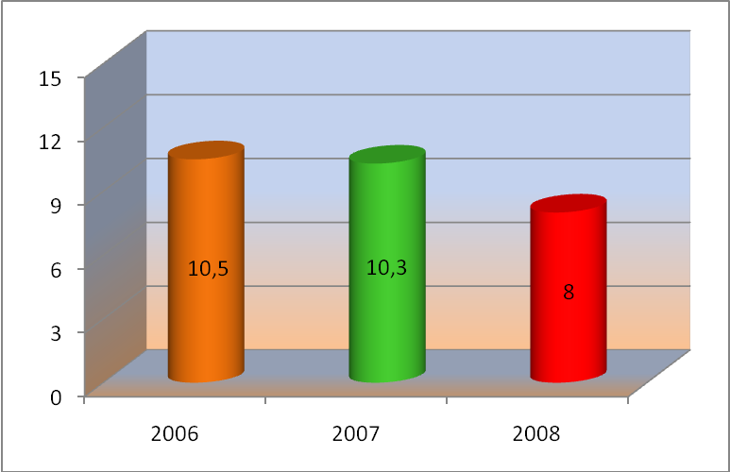

Bardzo istotnym elementem w pracy Policji jest czas reakcji na zgłoszone zdarzenie. Często od szybkiej reakcji uzależnione jest życie lub zdrowie poszkodowanej osoby (osób) czy też zapobieżenie eskalacji zjawisk negatywnych mających bezpośredni wpływ na stan bezpieczeństwa i porządku publicznego. Cieszy zatem fakt, iż z roku na rok czas reakcji policjantów z KPP w Turku ulega skróceniu.

Wskazując na całokształt zadań realizowanych przez pion prewencji, należy także wymienić szereg czynności wykonywanych w ramach codziennych służb patrolowo-obchodowych i innych działań właściwych temu pionowi służbowemu w 2008 roku w porównaniu do analogicznego okresu roku ubiegłego :

- ilość przeprowadzonych interwencji przez policjantów KPP w Turku w 2008 r.
Wykres nr 38
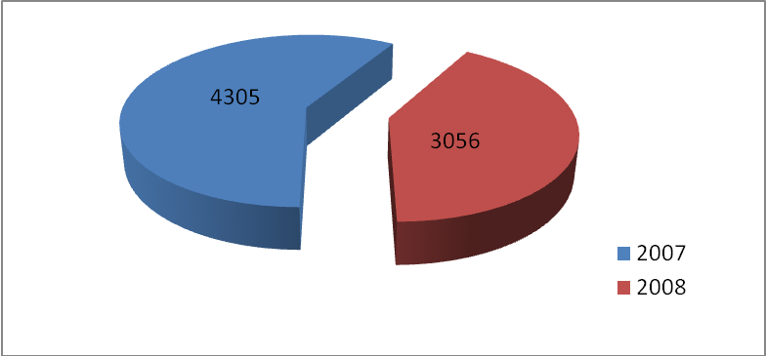
- ilość wylegitymowanych osób przez policjantów KPP w Turku w roku 2008
Wykres nr 39
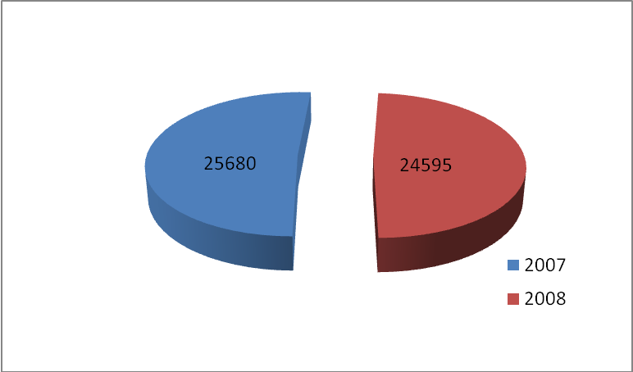

- ilość przeprowadzonych wywiadów przez policjantów KPP w Turku w roku 2008
Wykres nr 40: Wywiady środowiskowe
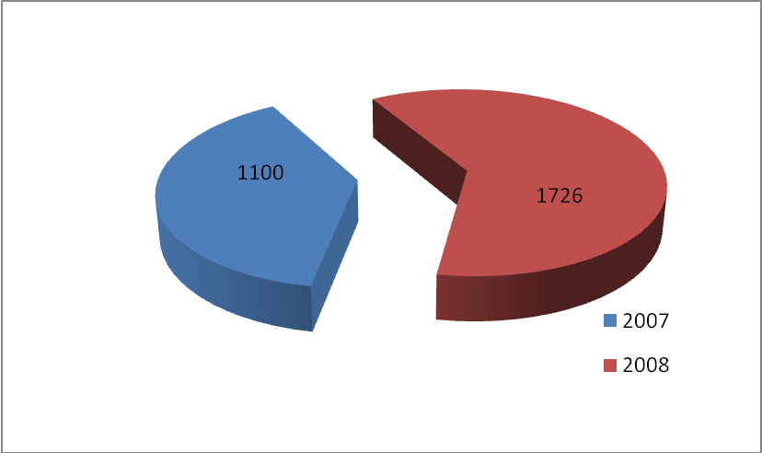

- ilość osób zatrzymanych w PdoZ przezpolicjantów KPP w Turku w roku 2008
Wykres nr 41: Osoby zatrzymane w PdoZ
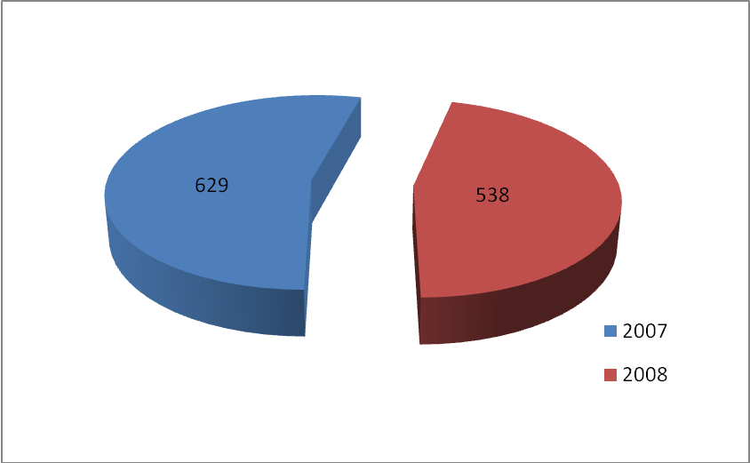

W 2008 roku nastąpił wzrost dynamiki niektórych czynności wykonywanych przez pion prewencji między innymi :
- przeprowadzono wywiadów, wskaźnik dynamiki – 156,9 %,
- doprowadzono osób do izb wytrzeźwień, wskaźnik dynamiki – 130,5 %,
- ilość przypadków zatrzymań osób na gorącym uczynku przestępstwa, wskaźnik dynamiki – 111,5 %,
Poza wymienionymi wzrostami odnotowano spadek ilości przeprowadzonych interwencji gdzie wskaźnik dynamiki wyniósł – 70,9 % , spadek liczby uzyskanych informacji, spadek zatrzymanych osób w PdOZ, wskaźnik dynamiki – 85,5 %, oraz spadek liczby wylegitymowanych osób, wskaźnik dynamiki – 95,8 %.
- Postępowania dotyczące nieletnich
Miniony rok w powiecie tureckim przyniósł spadek przestępczości nieletnich w porównaniu z rokiem 2007. W roku 2008 stwierdzono ogółem 1750 przestępstw, czyli o 16,7% mniej niż w 2007 roku. W ubiegłym roku na terenie powiatu tureckiego ujawniono 144 nieletnich sprawców, którzy stanowią 15,91 % ogółu podejrzanych. Nieletnim tym udowodniono popełnienie 181 czynów karalnych, które stanowiły 10,34 % ogółu przestępstw stwierdzonych.
W porównaniu z rokiem 2007 liczba popełnionych czynów karalnych uległa zmniejszeniu o 75 (z 256 do 181), tj. o 29,29 %. Liczba nieletnich sprawców czynów karalnych zmniejszyła się o 12 (ze 156 do 144) tj. o 7,69 %. Dynamika przestępstw nieletnich w 2008 roku wynosiła 70,70 % .
Wskaźnik udziału czynów karalnych nieletnich do ogólnej ilości stwierdzonych przestępstw uległ zmniejszeniu o 2,39 % (z 12,73 do 10,34 %).
Udział nieletnich w ogólnej ilości osób podejrzanych wyniósł w 2008 r. 15,91 % i zmniejszył się o 0,9 % w stosunku do roku 2007.
Przestępstw o charakterze kryminalnym z udziałem nieletnich stwierdzono 164 (w roku 2007 - 250); spadek w stosunku do ubiegłego roku o 86 czynów tj. o 34,4 % (wskaźnik dynamiki – 65,6). Nieletnich sprawców przestępstw o charakterze kryminalnym stwierdzono 134; spadek o 16 nieletnich, tj. o 10,66 % (wykres nr 42). Wskaźnik udziału czynów kryminalnych nieletnich do ogółu wykrytych przestępstw kryminalnych na terenie KPP w Turku w roku 2008 wyniósł 18,38 %.

Wykres nr 42: Udział czynów kryminalnych popełnionych przez nieletnich do liczby
przestępstw kryminalnych w latach 2004-2008

W ocenie przestępczości nieletnich na terenie KPP w Turku należy również zwrócić uwagę na przestępstwa popełnione przez osobę dorosłą przy współudziale nieletniego. Takich czynów w 2008 roku stwierdzono 40 (13), wzrost o 67,5%.

Charakterystyka nieletnich sprawców czynów karalnych i metod ich działania (wiek, płeć, sposoby działania).

Nieletni sprawcy czynów karalnych to ogółem 144 osoby (chłopcy 144), gdzie w większości są to uczniowie szkół gimnazjalnych. Sprawcy ci dopuścili się ogółem 181 czynów, z czego 164 czynów to przestępstwa kryminalne, 1 przestępstwo gospodarcze. Dominująca grupę stanowili chłopcy sprawiający problemy wychowawcze, powtarzający klasy, wagarowicze.
Grupy nieletnich sprawców w większości przypadków powstają na czas popełnienia czynu. Formowanie takiej grupy następuje wskutek podobieństwa środowiskowego:
- wspólna szkoła,
- miejsce zamieszkania,
- wspólne spędzanie wolnego czasu,
- brak zagospodarowania wolnego czasu.
Początkowo celem tworzenia się grupy są wspólne zabawy oraz próby zdobycia siłą przewagi nad słabszymi, czy bardziej uległymi- słabszymi psychicznie i fizycznie.
Niestety często zdarza się, że dzieci przyjmują agresywne wzorce (od dorosłych i mediów) jako swoje własne i stosują je w praktyce. Często są skutkiem oddziaływania osób dorosłych i młodocianych przestępców na nieletnich , o czym świadczą kontakty przestępcze.
Należy stwierdzić, że jest to tym bardziej zjawisko niepokojące, bowiem działalność przestępcza w grupach i kontakty z osobami dorosłymi są „ autorytetem” dla nieletnich, powoduje szybkie pogłębianie się procesu demoralizacji, a w związku z tym zmniejszają szanse na ich resocjalizację.
Duży wpływ na zachowanie i postępowanie nieletnich wchodzących w konflikt z prawem mają filmy telewizyjne, kinowe i gry komputerowe nacechowane scenami przemocy i agresji. Nieletni niejednokrotnie przyjmują gotowe wzorce negatywnych zachowań, które są w nich propagowane.
Nieletni w rejonie działania KPP Turek najczęściej popełniają przestępstwa na ulicach, w szkołach i ich rejonie. Popełniają je głównie na rówieśnikach. Polegają one na groźbach użycia siły bądź jej stosowanie. W 2008 roku najczęściej nieletni sprawcy dokonywali czynów karalnych na rówieśnikach w takich kategoriach jak :
- kradzieże
- kradzieże z włamaniem
- rozboje, wymuszenia rozbójnicze,
- groźby karalne,
- bójki, pobicia
- zmuszanie do określonego zachowania.
Do bodźców determinujących przestępczość nieletnich, a występujących niezmiennie od kilku lat zaliczyć należy :
- chęć zdobycia pieniędzy lub innych korzyści materialnych,
- namowa kolegów ,
- chęć przebywania w grupach nieformalnych,
- poczucie bezkarności,
- niekontrolowana agresja,
- z ciekawości czy się uda,
- zaimponowanie innym nieletnim.

INFORMACJE DOTYCZĄCE UDZIAŁU POLICJI W AKCJACH RATOWNICZYCH ZWIĄZANYCH Z KATASTROFAMI.

W okresie 2008 roku funkcjonariusze z KPP w Turku nie brali udziału w akcjach ratowniczych będących katastrofami.

ZAGROŻENIA ŁADUNKAMI WYBUCHOWYMI.

W okresie 2008 r. na terenie działania Komendy Powiatowej Policji w Turku nie odnotowano wyjazdu Nieetatowej Grupy Rozpoznania Minersko-Pirotechnicznego w związku ze zgłoszeniem podłożenia ładunku wybuchowego, natomiast w analogicznym okresie 2006 r. odnotowano dwa wyjazdy.

IV. OCENA PRACY RUCHU DROGOWEGO

W okresie od 01.01.2008 r. do 31.12.2008 r. na terenie działania KPP Turek zaistniały 94 wypadki drogowe, w których 14 osób poniosło śmierć i 1113 zostało rannych. W tym samym czasie zaistniało 579 kolizji drogowych. Ogółem w 2008 r. zaistniały 663 zdarzenia drogowe.

Analizując rok 2008 zanotowano:

- spadek ilości wypadków o 20 w.d. – 82,0%,
- spadek osób zabitych o 5 w.d. – 74,0%,
- spadek ilości rannych o 32 w.d. – 77,9% ,
- wzrost ilości kolizji o 6 w.d – 101,0%,
- spadek ilości zdarzeń o 14 w.d. – 97,9%.

Wykres nr 44 : Zdarzenia drogowe na przestrzeni lat 2004 - 2008

Odnosząc się do Strategii Komendanta Powiatowego Policji w Turku i zawartych w niej programów operacyjnych, jednym ze wskaźników mających wpływ na poprawę bezpieczeństwa w ruchu drogowym jest ograniczenie ilości ofiar śmiertelnych w zdarzeniach drogowych. W roku 2008 odnotowano spadek ilości osób zabitych co ilustruje wykresnr 45 osiągając wskaźnik na poziomie 74,0%.

Wykres nr 45 : Liczba osób zabitych i rannych w zdarzeniach drogowych w
latach 2004-2008

Drugim wskaźnikiem było wykorzystanie w służbie policjantów ruchu drogowego pełniących służbę na drodze. Wskaźnik ten wyznaczono na poziomie 42% - został zrealizowany i uzyskano 48,1%.

- Sprawcy wypadków i kolizji

Na ogólną liczbę 94 wypadków drogowych, 81 spowodowali kierujący pojazdami, a 8 spowodowały osoby piesze. Przy 579 kolizjach, kierujący spowodowali ich 470.

2. Czas zdarzenia

Biorąc pod uwagę liczbę wypadków drogowych, najbardziej zagrożonym dniem pod tym względem był piątek (113) oraz poniedziałek (111). Zdarzenia drogowe notowano najczęściej w w godzinach 14.00 – 22.00, w tym przedziale czasowym doszło do 46 wypadków, w których 5 osób zginęło i 56 zostało rannych, odnotowano również 277 kolizji.

- Miejsca wypadków drogowych – poszczególne gminy.

Tabela nr 4: Wypadki drogowe
 | WYPADKI | KOLIZJIE | ZABICJI | RANNI | RAZEM
Tuliszków | 14 | 66 | 1 | 18 | 80
Dobra | 4 | 39 | 1 | 3 | 43
Władysławów | 12 | 80 | 4 | 14 | 92
Malanów | 11 | 27 | 2 | 16 | 38
Przykona | 7 | 29 | 2 | 13 | 36
Kawęczyn | 3 | 20 | 1 | 5 | 23
Brudzew | 5 | 24 | 0 | 6 | 29
m. Turek | 26 | 198 | 2 | 26 | 224
gm. Turek | 12 | 96 | 1 | 12 | 108

Z przedstawionej tabeli wynika, że najbardziej niebezpiecznym szlakiem komunikacyjnym powiatu tureckiego jest droga powiatowa P 3219 na odcinku gm. Władysławów oraz K72 na odcinku gminy Tuliszków.
Do najbardziej zagrożonych ulic na terenie miasta Turku należą ulice: Kolska Szosa, Uniejowska i Łąkowa, co obrazuje tabela nr 5 .
Tabela nr 5: Zagrożone ulice w. Turek
ULICE | WYPADKI | KOLIZJIE | ZABICJI | RANNI | RAZEM
Kolska Szosa | 3 | 20 | 0 | 3 | 23
Uniejowska | 6 | 15 | 0 | 1 | 21
Łąkowa | 1 | 16 | 0 | 1 | 17
Kaliska | 0 | 10 | 0 | 0 | 10
Chopina | 0 | 8 | 0 | 0 | 8
Górnicza | 3 | 4 | 1 | 4 | 7
Milewskiego | 1 | 5 | 0 | 1 | 6

- Przyczyny wypadków drogowych i kolizji

Wykres nr :główne przyczyny kolizji drogowych

Wykres nr47: Główne przyczyny wypadków drogowych

Z powyższych wykresów jednoznacznie wynik, że głównymi przyczynami wypadków i kolizji drogowych z winy kierujących pojazdami były: nadmierna prędkość, nieustąpienie pierwszeństwa, nieprawidłowe wyprzedzanie oraz stan nietrzeźwości.
W 2008 r. Sekcja Ruchu Drogowego KPP w Turku przeprowadziła 65 wzmożonych działań mających na celu ograniczenie zdarzeń drogowych i poprawy bezpieczeństwa na terenie powiatu tureckiego, co obrazuje poniższa tabela.

Tabela nr 6: Działania SRD
„Prędkość | 13
„Trzeźwość” | 17
„Pieszy” | 3
„Truck” | 3
„Niechronieni uczestnicy ruchu” | 12
„Bus” | 3
„Ferie-wakacje” | 4
„Taxi” | 1
„Bezpieczny weekend” | 2
„Pierwszy dzień wiosny” | 1
„STOP Alkohol” | 1
„Alkohol i narkotyki” | 1
„Dyskoteka” | 1
„Droga do szkoły” | 1
„Znicz” | 1
„Boże narodzenie” | 1

WNIOSKI I PRZEDSIĘWZIĘCIA WYPŁYWAJĄCE Z ANALIZY

- W analizowanym okresie nastąpił spadek ilości wypadków oraz osób rannych.
- Zrealizowano założenia strategiczne dotyczące ograniczenia ilości osób zabitych w wypadkach drogowych.
- Największą ilość wypadków drogowych spowodowali kierujący samochodami osobowymi.
- Głównymi przyczynami wypadków drogowych są: nadmierna prędkość i nieustąpienie pierwszeństwa przejazdu.
- Do najbardziej zagrożonych szlaków komunikacyjnych należy droga P 3219P na odcinku gminy Władysławów, zaś na terenie miasta Turku ulice: Kolska Szosa, Uniejowska i Górnicza.
- W roku 2009 zintensyfikować należy działania ukierunkowane na ujawnianie i eliminowanie nietrzeźwych kierujących. W tym celu należy podjąć współpracę z Sekcją Prewencji i Posterunkami Policji.
- Wspólnie z innymi komórkami organizacyjnymi KPP w Turku prowadzić należy szeroką kampanię profilaktyczną – szczególnie w gimnazjach i w szkołach średnich jak również wśród lokalnej społeczności.
- Utrzymać tendencję spadkową wypadów drogowych oraz osób rannych i zabitych.

